雲林縣拯民國小九十六學年度上學期 第二次評量 語文領域
一年甲班 號
姓名：

一、寫國字或注音：共二十分
.五加幾會等於十？
.每一個人有幾隻手指？
.海浪滔滔我不怕。
.小鳥早起和我上學校。
.泡泡飛呀飛，追也追不到。
.北風一吹，風箏就飛到遙遠的地方。
.影子在我的佐 邊。
.今年前前後後放了三次颱風假。
.他 常 常和我一起跑步。
.影子跟著我們上學。

二選出適當的答案：每題一分、共十分
( ) .小明是我最要好的□□。（①朋友②左右③前後）
( ) .操場上有十□小朋友。（①隻②個③本）
( ) .「雙□萬能」，有了它我們就可以做很多事情。（①頭②手③口）
( ) .我們在花園裡種了許多□□。（①小花②小雨③小蟲）
( ) .□□□白雲在天空好像棉花糖。（①一條條②一朵朵③一隻隻）
( ) .上自然課的時候，我們進行吹□□比賽。（①泡泡②砲砲③抱抱）
( ) .小狗追蝴蝶，□□□□□。（①跳也跳不到②想也想不到③追也追不到）
( ) .太陽□□很溫暖。（①公公②醫生③警察）
( ) .明天是□的七歲生日。（①我②母③鳥）
( ) .這是□□專用的筆。（①左手②右
腳③左腳）

三、看圖填一填：每格２分，共１１１１分
⒌  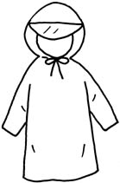 | ( ) | ⒊   | ( ) | ⒈  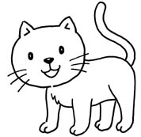 | ( )
⒍  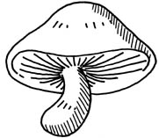 | ( ) | ⒋  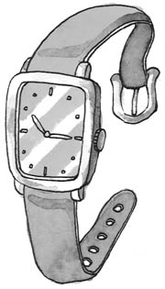 | ( ) | ⒉   | ( )
四、把對的圈起來：每題一分、共五分
.（禮 哩）物
.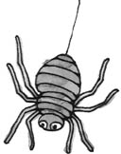 （蜘 姿）朱
.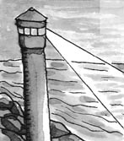 （燈 騰）塔
. （燕 運）子在天上飛
.牙（齒 此）
五、是非題：每小題一分、共十分
( ) .動物園裡有很多動物
( ) .寶寶在搖籃裡睡覺
( ) .額不會由水
( ) .海鷗會飛翔
( ) .哥哥年紀比我大
( ) .下課時可以在教室裡奔跑
( ) .男生女生唱歌都很好聽
( ) .吃太多糖果會蛀牙
( ) .在教室裡放風箏能飛很高很好玩
( ) .老鼠會像蝴蝶一樣飛五
六、造一個語詞：每格二分、共八分
. 個 ： （ ）
. 朵 ：（ ）
. 好 ： （ ）
. 友 ： （ ）
七、連連看：每小題二分、共十八分
.①小花‧ ‧ㄅ海上
②浪花‧ ‧ㄆ地上
③愛心‧ ‧ㄇ天上
④白雲‧ ‧ㄈ心上
. 小狗 八八八
小鳥 汪汪汪
喇吧 嘰嘰喳喳
小貓 括瓜瓜
鴨子 喵喵喵
八、照樣寫短語：每小題二分、共八分
.追也追不到
①（ ）也（ ）不見
②（ ）也（ ）不完
.泡泡天上跑
①（ ）天上飛
②小魚（ ）游

九、造句：每小題三分、共九分
.要｜

.好朋友｜

.陪著｜

